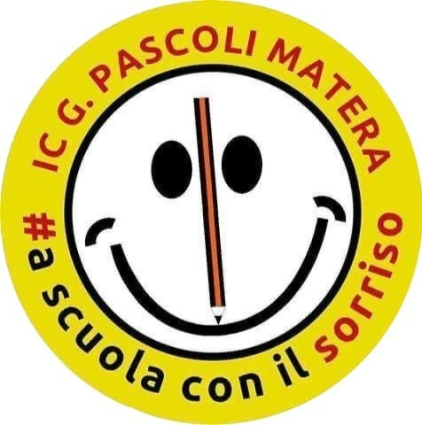

MODULO LIBERATORIA PER MINORENNI
PARTECIPAZIONE alla giornata di giochi ludici-matematici
“GIOCHI MATEMATICI: VERIFICA E POTENZIAMENTO”
Teatrino Istituto Comprensivo Pascoli, Via Parini 1 - MATERA
Venerdì 11 Aprile 2025
Dichiarazione sostitutiva dell’atto di notorietà
Autocertificazione (ai sensi del DPR 445/2000)

Al Dirigente Scolastico Istituto Comprensivo Pascoli Matera
- S E D E -

_L_ SOTTOSCRITT __ ____________________________________ NAT__ IL _________________________
A ____________________________________________________________ ( Prov. O Stato ____________ )
RESIDENTE IN VIA/P.ZZA _______________________________________________________ n° ________
A ___________________________________________________________ ( Prov. ____ ) C.A.P. _________
CODICE FISCALE _________________________________________________________________________
DOC. DI RICONOSCIMENTO ________________________________________________________________
TEL. __________________________________________ E-MAIL __________________________________

_L_ SOTTOSCRITT __ ____________________________________ NAT__ IL _________________________
A ____________________________________________________________ ( Prov. O Stato ____________ )
RESIDENTE IN VIA/P.ZZA _______________________________________________________ n° ________
A __________________________________________________________ ( Prov. ____ ) C.A.P. __________
CODICE FISCALE _________________________________________________________________________
DOC. DI RICONOSCIMENTO ________________________________________________________________
TEL. __________________________________________ E-MAIL __________________________________

GENITORI DI
____________________________________ NAT__ IL _________________________
A ____________________________________________________________ ( Prov. O Stato ____________ )

AUTORIZZANO
Il/la proprio/a figlio/a a partecipare alla giornata di giochi logico - matematici denominata GIOCHI MATEMATICI: VERIFICA E POTENZIAMENTO che si terrà Venerdì 11 Aprile 2025 presso l Teatrino Istituto Comprensivo Pascoli, Via Parini 1 a MATERA.
Gli studenti si recheranno in autonomia presso la scuola dove si terrà l’evento dalle ore 15:30 alle ore 17:30. Al termine gli studenti rientreranno autonomamente al loro domicilio. Con la presente si solleva l’Amministrazione da ogni forma di responsabilità per fatti dolosi o colposi posti in essere dal/dalla proprio/a figlio/a.
Eventuali dati personali acquisiti durante l’iniziativa saranno trattati nel rispetto del D. Lgs.
196/2003 in materia di trattamento dei dati personali. Informativa sul trattamento dei dati personali (Art.13 – D.Lvo 196/2003 – Codice Privacy).

PER RICEVUTA dell’INFORMATIVA e PER CONSENSO AL TRATTAMENTO DEI DATI PERSONALI nei termini in essa esposti.

Luogo e data, _______________

*FIRMA dei genitori o tutore legale ___________________________
*FIRMA dei genitori o tutore legale ___________________________

*NEL CASO DI FIRMA DI UN SOLO GENITORE, COMPILARE ANCHE LA PARTE SOTTOSTANTE

Il/La sottoscritto/a_________________________________________________________ consapevole delle conseguenze amministrative e penali per chi rilasci dichiarazioni mendaci, ai sensi del DPR245/2000, dichiara di aver effettuato la scelta/richiesta, in osservanza delle disposizioni sulla responsabilità genitoriale di cui agli art. 316, 337 ter e 337 quater del codice civile, che richiedono il consenso di entrambi i genitori.

Data_____________________

Firma_________________________

Si allegano i documenti di riconoscimento.

